Witam Kochani. Nie od wszystkich otrzymałam rozwiązanie zadań ze sprawdzianu. Czekam jeszcze do czwartku ( 23.04.) Kto nie prześle wpiszę ocenę niedostateczną.
Przesyłam Wam treści tematyczne na ten tydzień ( 20.04 -24. 04 )Bardzo Was proszę przepiszcie treści do zeszytów z matematyki i oczywiście wykonajcie zadania i ćwiczenia. Pozdrawiam Was gorąco, życzę miłego tygodnia.
Temat: Zapisywanie i odczytywanie liczb dziesiętnych.
Z liczbami zapisanymi w postaci dziesiętnej spotykamy się bardzo często. Umiemy przeczytać cenę, masę i pojemność kupowanych towarów, potrafimy odczytywać rekordy sportowe i odległości na drogowskazach.
Np. Cukierki cena za 1 kg – 22,80 zł
Ważne!
- Liczby dziesiętne, podobnie jak liczby naturalne, zapisujemy w dziesiątkowym systemie pozycyjnym. Każda pozycja cyfr ma swoją nazwę.
Zapamiętaj jak się nazywają poszczególne cyfry w liczbie dziesiętnej.
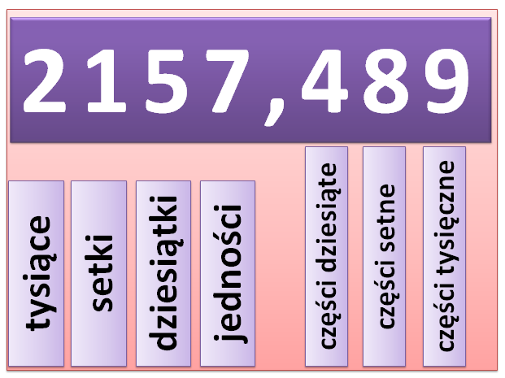

- W zapisie liczby dziesiętnej znajduje się przecinek, który oddziela całości od części ułamkowej.
- W zapisie liczby dziesiętnej kolejne cyfry występujące po przecinku oznaczają, z ilu części dziesiątych, z ilu części setnych, z ilu tysięcznych, dziesięciotysięcznych itd., składa się część ułamkowa.
Przecinek w liczbie dziesiętnej stawiamy po jednościach, a przed częściami dziesiątymi.
Np.: Wzrost Adama możemy zapisać na kilka sposobów:
146 cm – zapis w centymetrach
1,46 m – zapis w metrach – (zapis w postaci ułamka dziesiętnego)
1m 46 cm – zapis dwumianowany

Dla treningu rozwiąż trzy zadania:
ZAMIANA LICZB DZIESIĘTNYCH NA WYRAŻENIA DWUMIANOWANE
- 23,40 zł = …….. zł …….. gr
- 125,80 kg = ……..kg ……. dag
- 0,90 m = ……. m …….. cm

Zapisywanie liczb dziesiętnych:

Zapisz liczbę w postaci ułamka zwykłego, a następnie w postaci dziesiętnej. Skorzystaj ze wzoru:
Wzór: pięć i czternaście tysięcznych: 5 $\frac{14}{100}$=5,14
Zwróć uwagę, że liczba zer w mianowniku ułamka zwykłego jest równa liczbie cyfr po przecinku w postaci dziesiętnej.
- dwie dziesiąte -

- sześć i trzynaście setnych –

- dziewięć i sześćdziesiąt trzy tysięczne –

- jeden i pięć dziesiątych –

- sto sześć tysięcznych –

- siedem i cztery setne
Ćwiczenie 1
Zapisz w postaci liczb mieszanych lub ułamków zwykłych. Tam, gdzie to możliwe, skróć ułamki.
- 0,8 =
- 2,16 =
- 0,5 =
- 8,04 =
- 0,25 =
- 0,75 =
- 13,005 =

Ważne!
Ułamki, które warto zapamiętać.
- połowa to 0,5 = $\frac{1}{2}$
- ćwierć to 0,25 = $\frac{1}{4}$
- trzy ćwierci to 0,75 =$\frac{3}{4}$
Ćwiczenie 2
Podane ułamki dziesiętne zapisz cyframi:
1) siedem i jedna dziesiąta .................................
2) osiem setnych .................................
3) sześćdziesiąt cztery setne .................................
4) cztery i osiemset dziesięć tysiącznych .................................
5) czterdzieści pięć tysiącznych .................................
6) dwieście sześć i cztery tysiączne .................................
Dla treningu rozwiąż trzy zadania:
ZAPIS LICZB DZIESIĘTNYCH SŁOWNIE
- 2,3 -
- 0, 04 –
- 245, 124 -

Temat: Zamiana ułamków zwykłych na ułamki dziesiętne. ( 2 godz)
Czym jest rozwinięcie dziesiętne ułamka zwykłego?
Rozwinięcie dziesiętne to tak naprawdę zamiana ułamków zwykłych na dziesiętne. W różnych zadaniach i obliczeniach bardzo często korzystamy naprzemiennie z ułamków zwykłych i dziesiętnych. Pewien problem pojawia się w sytuacji, kiedy musimy je np. do siebie dodać. W tym celu musimy nauczyć się sprawnej zamiany ułamków zwykłych na dziesiętne. ∙$\frac{1}{4}$= 0,25
- $\frac{1}{10}$= 0,1
Jak zamienić np. ułamek $\frac{3}{20}$ na ułamek dziesiętny?
Dokonać takiej zamiany możemy tak naprawdę na dwa sposoby:

I sposób – rozszerzając ułamek zwykły do mianownika z liczbą 10,100,1000…
Na początku działu z ułamkami mówiliśmy sobie, że ułamek dziesiętny to tak naprawdę inna forma przedstawienia ułamka zwykłego, który ma w mianowniku liczbę 10,100,1000… I w tym sposobie wykorzystamy tę wiedzę, rozszerzając ułamki do takich, które właśnie mają wielokrotność 10 w swoim mianowniku. Dzięki temu zamiana na ułamek dziesiętny jest niezwykle prosta, spójrz:

$\frac{3}{20}$ = $\frac{3 ∙5}{20 ∙5}$ = $\frac{15}{100}$ = 0,15
Analogicznie moglibyśmy zamienić np.:
$\frac{3}{5}$ = $\frac{3∙2}{5 ∙2}$ = $\frac{6}{10}$ = 0,6
$\frac{7}{25}$ = $\frac{7 ∙4}{25 ∙4 }$ = $\frac{28}{100}$ = 0,28
II sposób – wykonując dzielenie:
Kiedy rozpoczynaliśmy naukę ułamków zwykłych mówiliśmy sobie że kreska ułamkowa zastępuje nam dzielenie, co oznacza, że ułamek $\frac{3}{20}$ jest odpowiednikiem dzielenia 3:20. Wykorzystajmy tę wiedzę i… spróbujmy podzielić te dwie liczby przez siebie.
Wynikiem tego dzielenia jest 0,15, a to znaczy że właśnie zamieniliśmy ułamek $\frac{3}{20}$ na jego postać dziesiętną.

Można więc powiedzieć, że aby zamienić ułamek zwykły na dziesiętny wystarczy podzielić licznik przez mianownik.
Rozwinięcie dziesiętne nieskończone
Wszystko do tej pory wyglądało dość prosto, ale prędzej czy później napotkamy na pewną trudność… By omówić sobie pewien problem zamieńmy ułamek $\frac{1}{3}$ na postać dziesiętną, dzieląc oczywiście 1:3
Widzimy wyraźnie, że niezależnie od tego jak długo byśmy rozwiązywali dzielenie 1:3 tak ciągle zadanie będzie wyglądać na nieskończone, wszak cały czas musimy dopisywać trójkę po przecinku. I tu się właśnie na chwilę zatrzymamy.
Jeżeli w trakcie dzielenia zauważymy, że pewna grupa cyfr znajdujących się po przecinku powtarza się, to znak że mamy do czynienia z rozwinięciem okresowym. W takim przypadku grupę cyfr powtarzających się zapisujemy w nawiasach, co nazywać będziemy okresem ułamka dziesiętnego. Przykładowo:
- $\frac{1}{3}$ =0,3333…=0,(3)
- $\frac{5}{9}$ =0,5555…=0,(5)
- $\frac{7}{11}$ =0,636363…=0,(63)

Zamiana ułamków zwykłych na dziesiętne – Zamień wyświetlony ułamek zwykły na dziesiętny i wpisz poprawny wynik w wyznaczonym miejscu. Pamiętaj, by ułamek dziesiętny zapisać w jak najprostszej postaci, np. 0,8 zamiast 0,80.

Ćwiczenie 1. Zamień ułamki zwykłe na liczby dziesiętne.
- $\frac{2}{5}$ = ……
- $\frac{6}{10}$ = ……
- $\frac{8}{5}$ = …….
- $\frac{25}{10}$ = ……

Ćwiczenie 2 . Zamień ułamki dziesiętne na ułamki zwykłe
- 0,3 = ……
- 0,43 = ……
- 0,83 = ……
- 0,29 = ……
- 0,35 = ……
- 0,401 = ..…
- 2,73 = 2……
- 6,02 = 6 ……
- 8,9 = 8 ……
- 31,6 = 31…….

Temat : Ułamki dziesiętne na osi liczbowej.
Oś liczbowa to prosta, na której zaznaczamy liczby według określonej jednostki. Oś liczbowa ma strzałkę, która wskazuje kierunek rosnący liczb.
Rysując oś liczbową pamiętaj o:
– zaznacz strzałkę,
– dobierz odpowiednią jednostkę,
– zrób równe odstępy między jednostkami.
Zadanie1: Odczytaj wielkości zaznaczone na osi i podaj je w obu jednostkach.
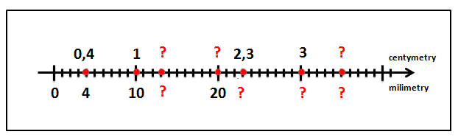

Zadanie 2. Uzupełnij brakującą jednostkę na osi liczbowej
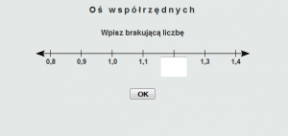
Zadanie 3. Na osiach liczbowych zaznaczono punkty A, B, C, D, E, F, G, H.
Określ współrzędne tych punktów i zapisz w postaci ułamków dziesiętnych.
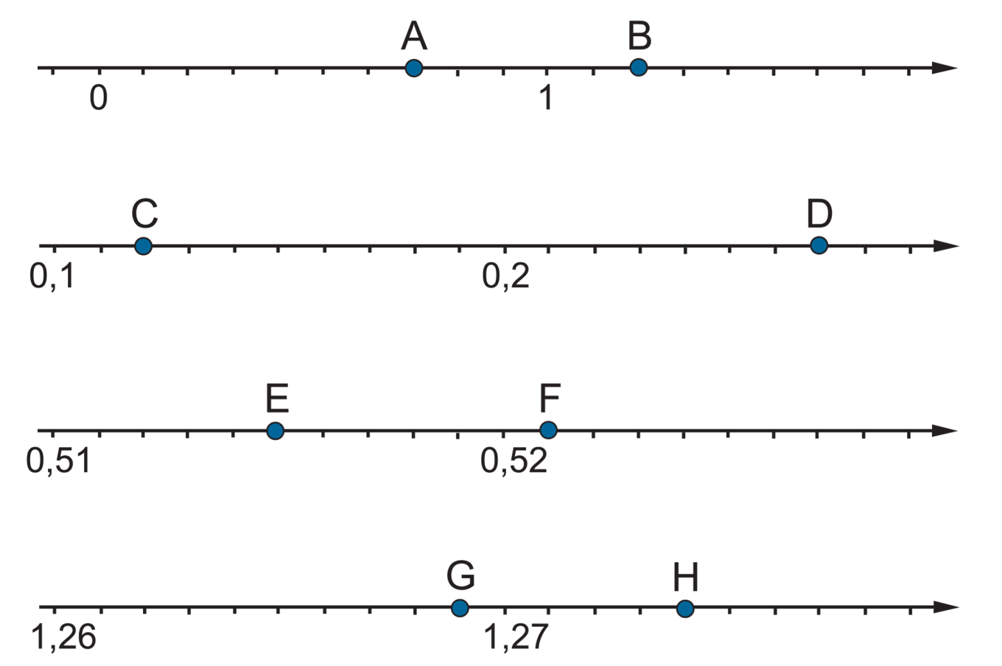

Zadanie 4. Liczby, które są współrzędnymi punktów A – H zapisz w kolejności rosnącej.
